MultiUpdate_integration

Version 1.00
Updated on 2014-07-16


TEL: 886-3-5508137
FAX: 886-3-5508131
URL: www.atop.com.tw

軟體描述
大量更新主程式資料夾內
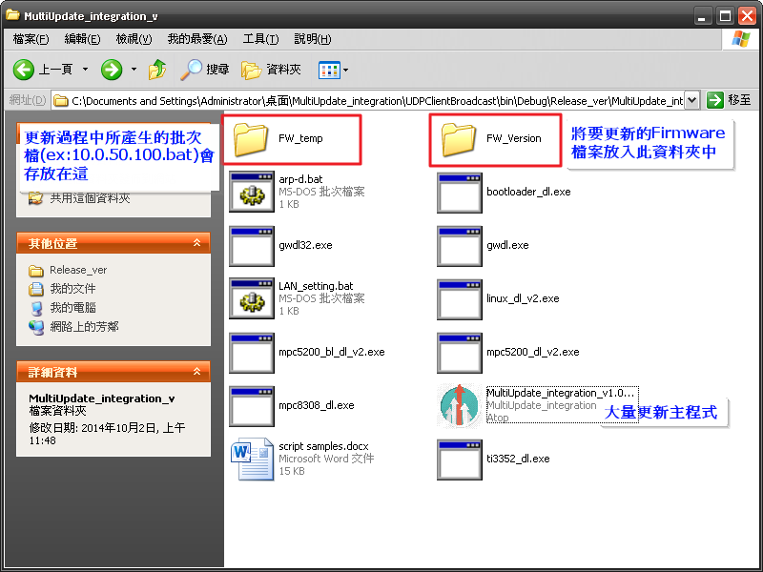

開啟大量更新主程式MultiUpdate_integration_v1.0.exe
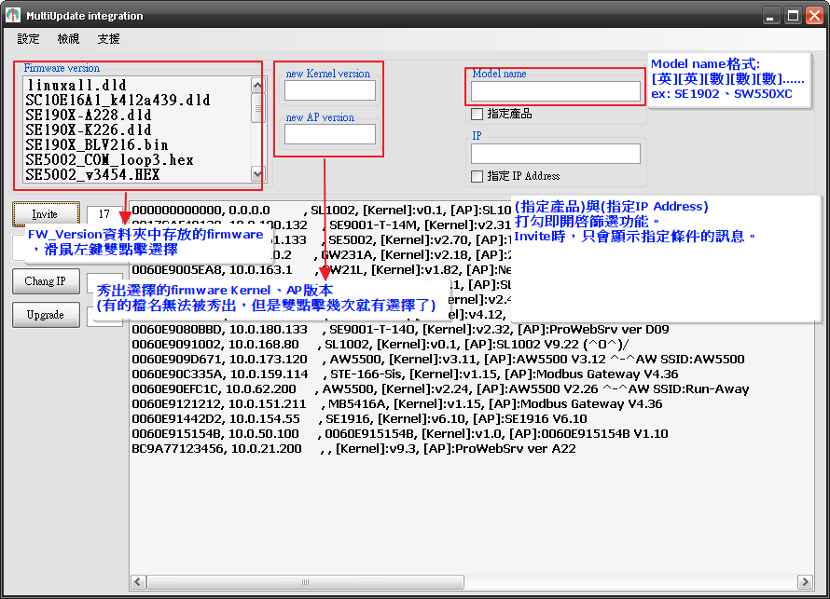
操作流程
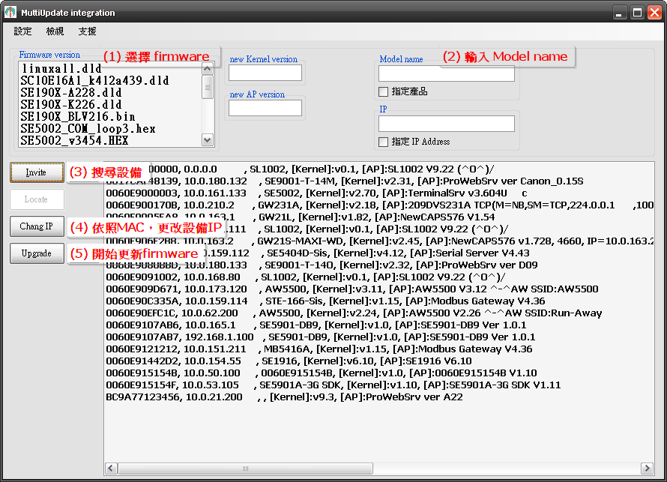

錯誤狀況紀錄
- 批次檔(.bat)內指定的firmware不存在同一路徑目錄
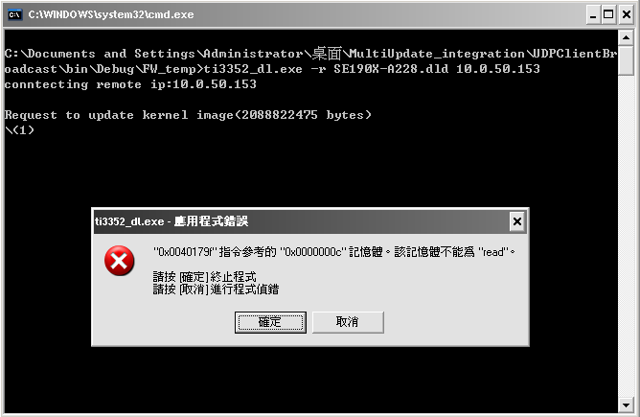
- Soft-ware ID error
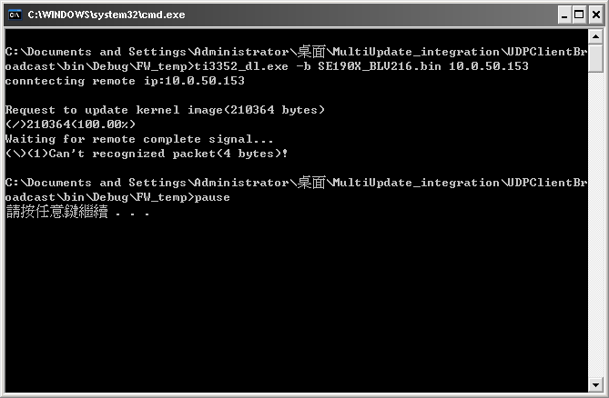

- network connect fail
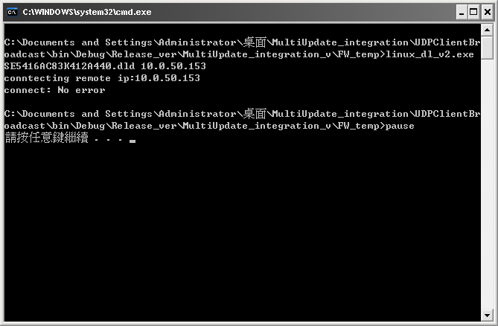

- 如果MAC最後一碼是”FF”，Change IP後會是”255”。
255不可為IP，會搜尋不到。

